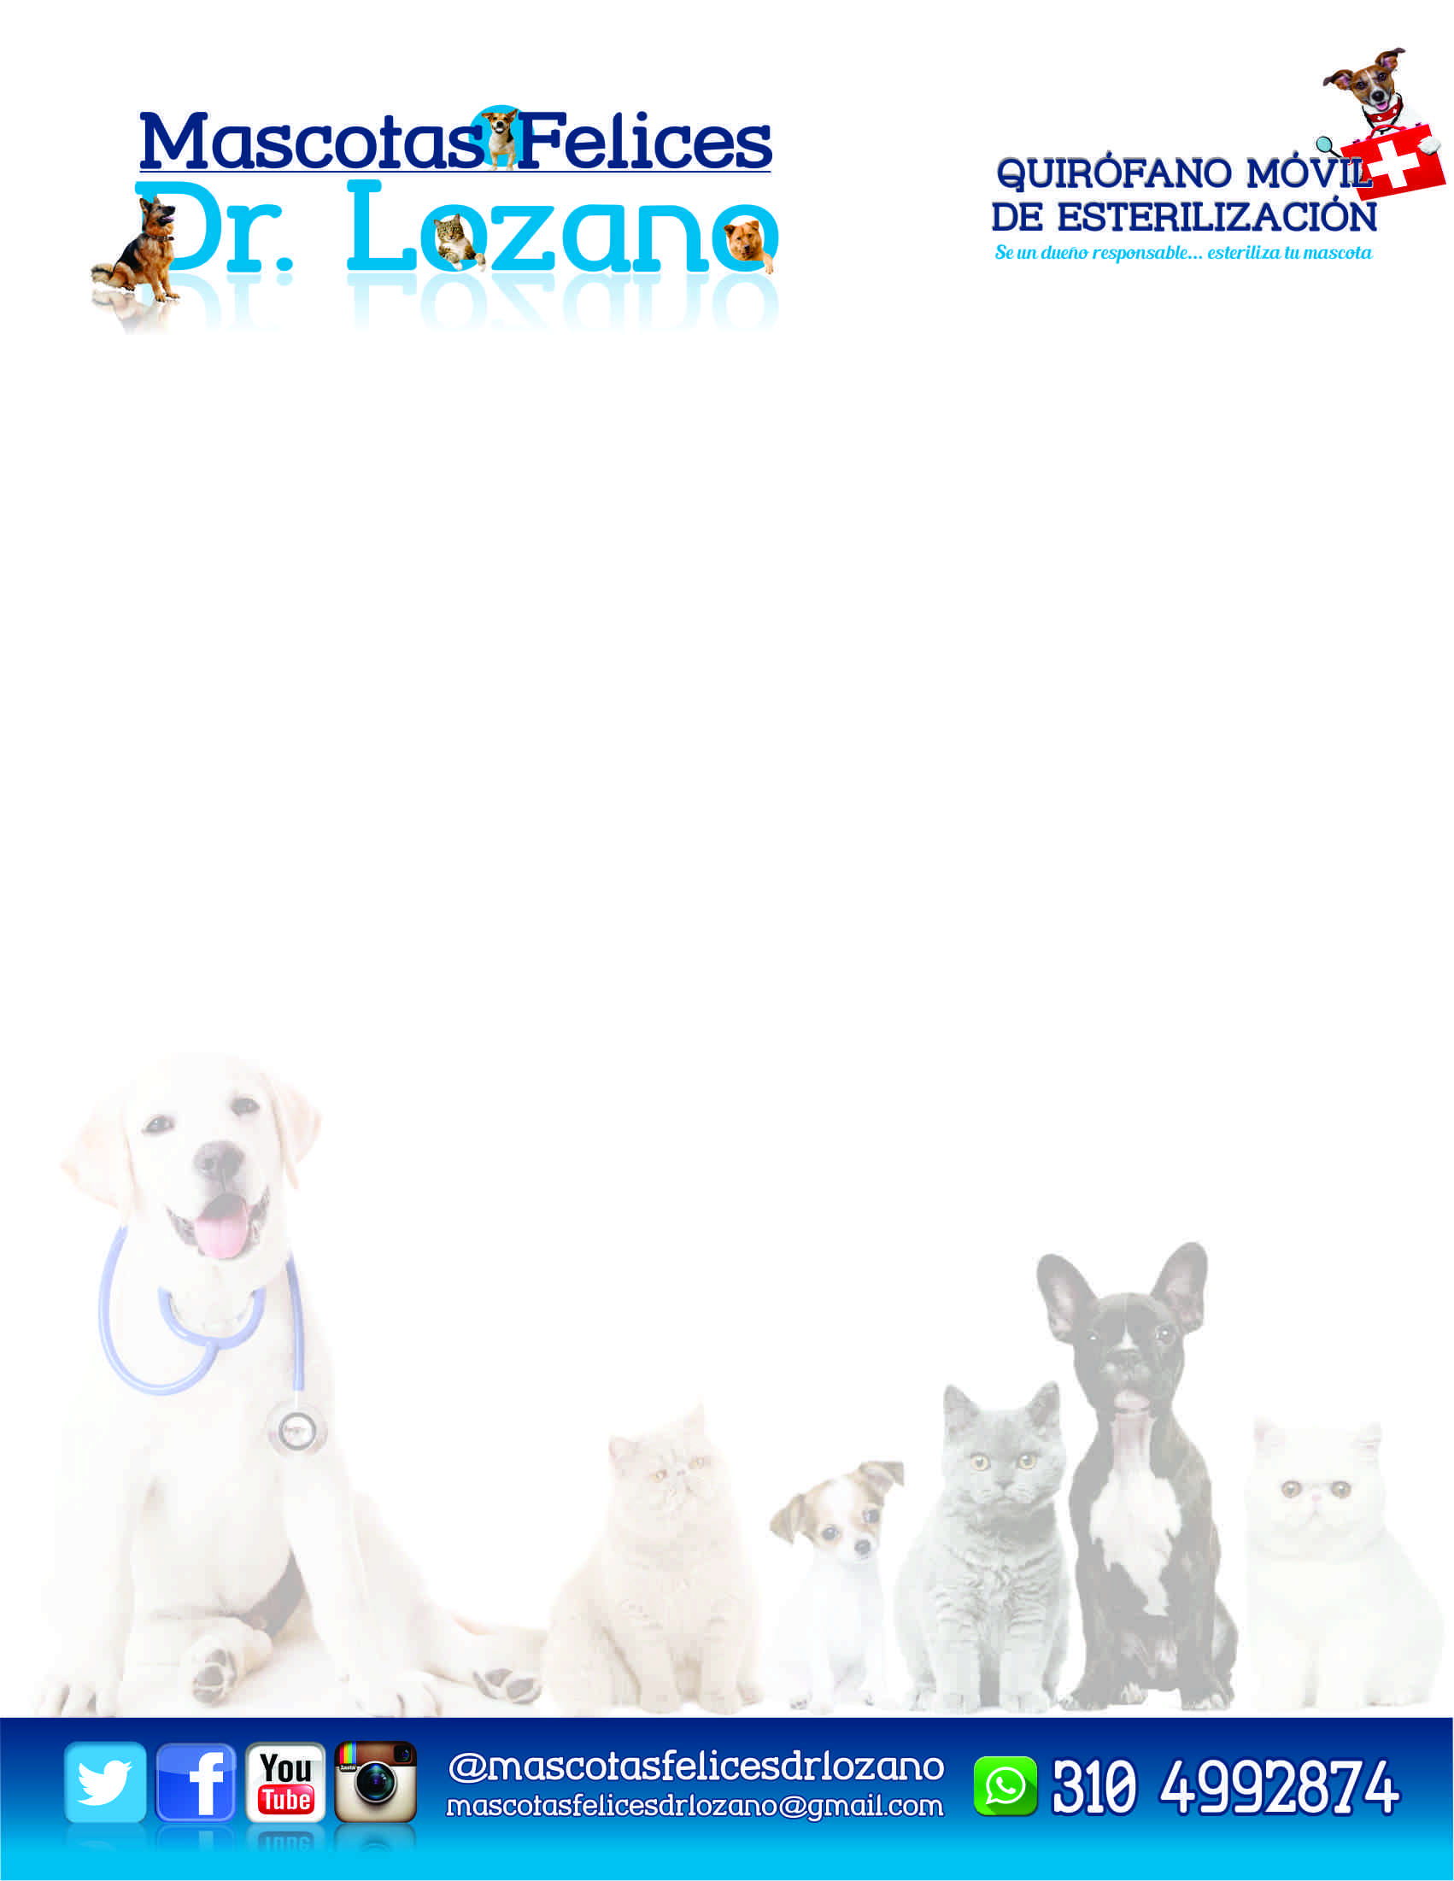

SEGUNDO INFORME DE JORNADA DE ESTERILIZACIÓN MASIVA
EN EL MUNICIPIO DE SANTANDER DE QUILICHAO
MES DE NOVIEMBRE

A continuación, se hace entrega del segundo informe del contrato N° 376-2024, con el objeto:
El contratista se compromete para con el municipio de Santander de Quilichao a realizar cirugías de esterilización a caninos y felinos en condición de calle y/o vulnerabilidad en el municipio de Santander de Quilichao – Cauca, enmarcado en el proyecto denominado “Apoyo al bienestar animal de caninos y felinos y control de plagas en el municipio de Santander de Quilichao”.
Es de resaltar que las jornadas de esterilización fueron llevadas a cabo en una unidad móvil quirúrgica veterinaria bajo todos los parámetros de salubridad, bienestar y protección social.

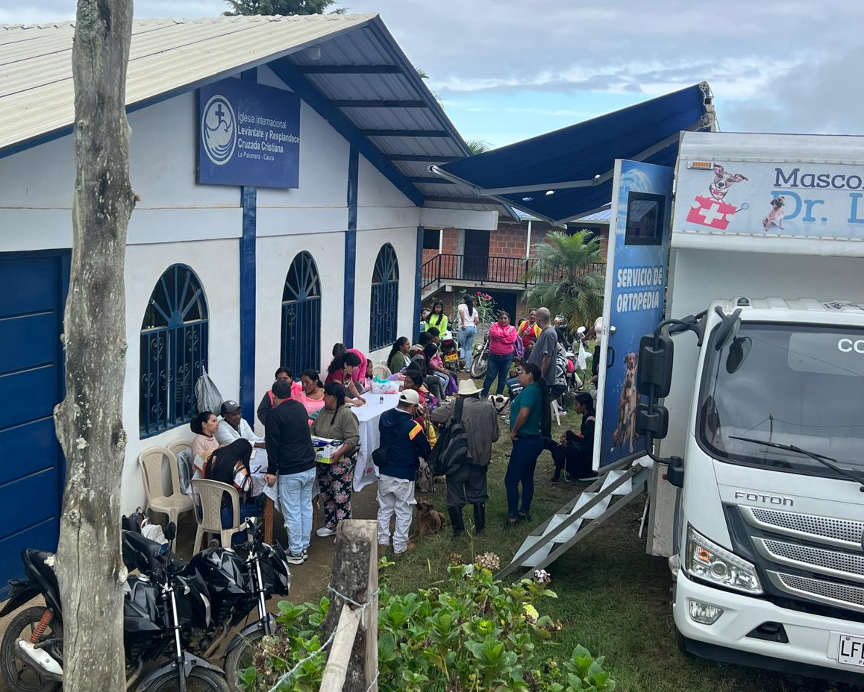

SE ANEXA REGISTRO FOTOGRAFICO DE LA JORNADA
MATERIALES QUIRURGICOS
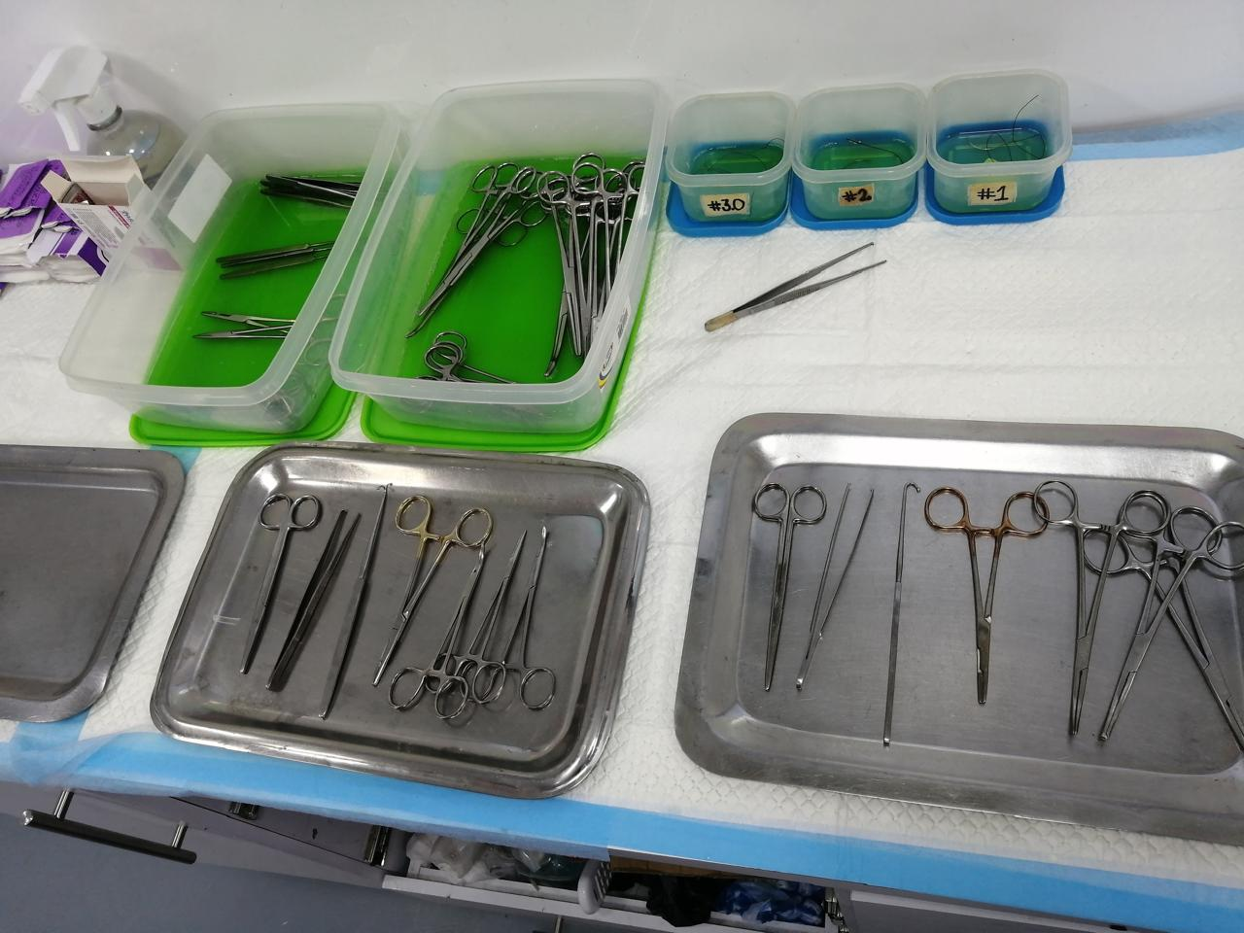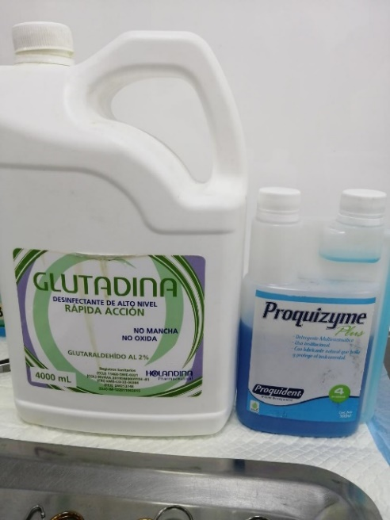
se anexa proceso de desinfección de instrumental quirúrgico, donde se utiliza detergente enzimático y glutaraldehído al 2%

MEDICAMENTOS
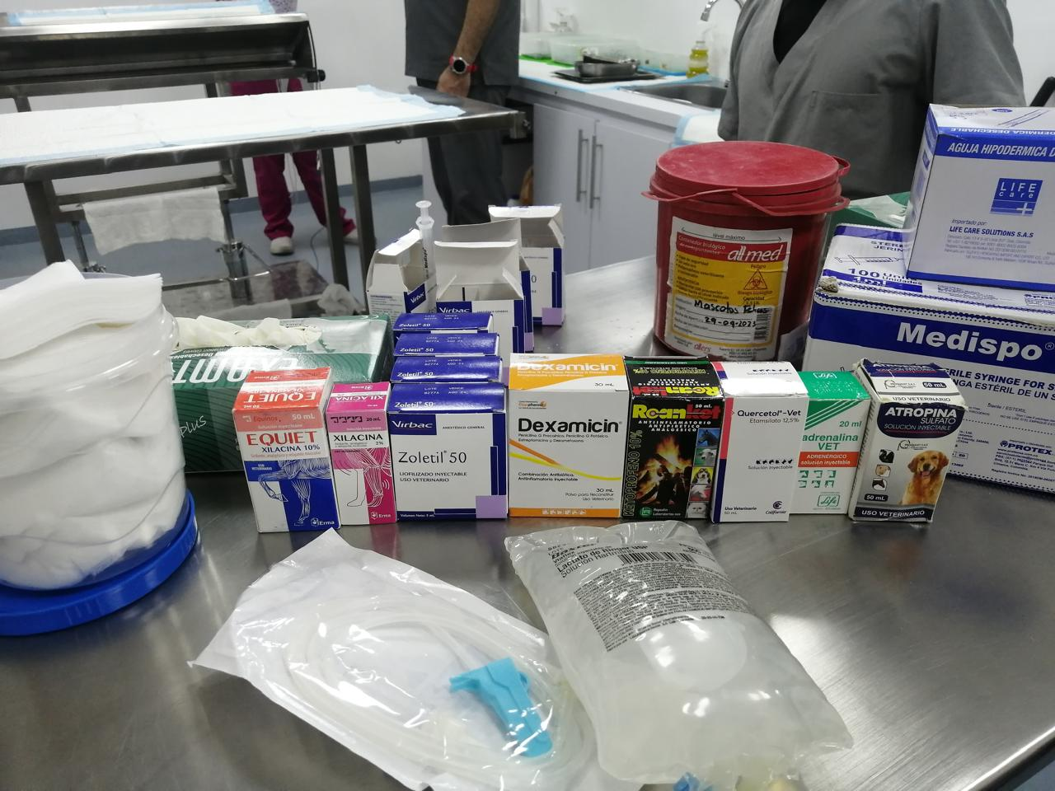
Todos los pacientes durante la jornada de esterilización masiva se envían medicados con analgésico, antiinflamatorio y antibiótico de larga acción.

MATERIALES DE ASEO
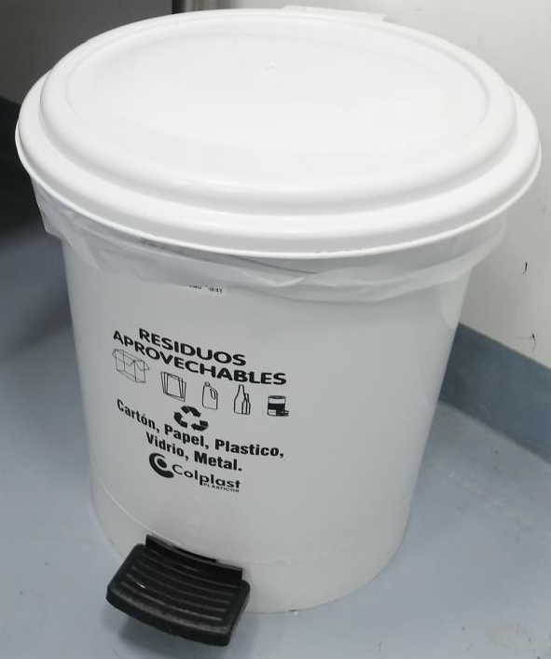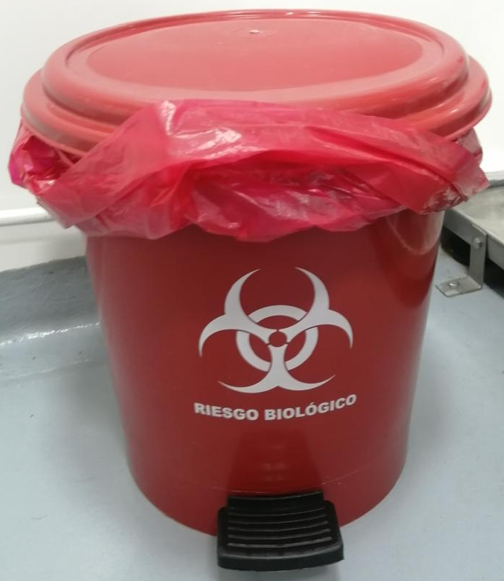
QUIROFANO MOVIL
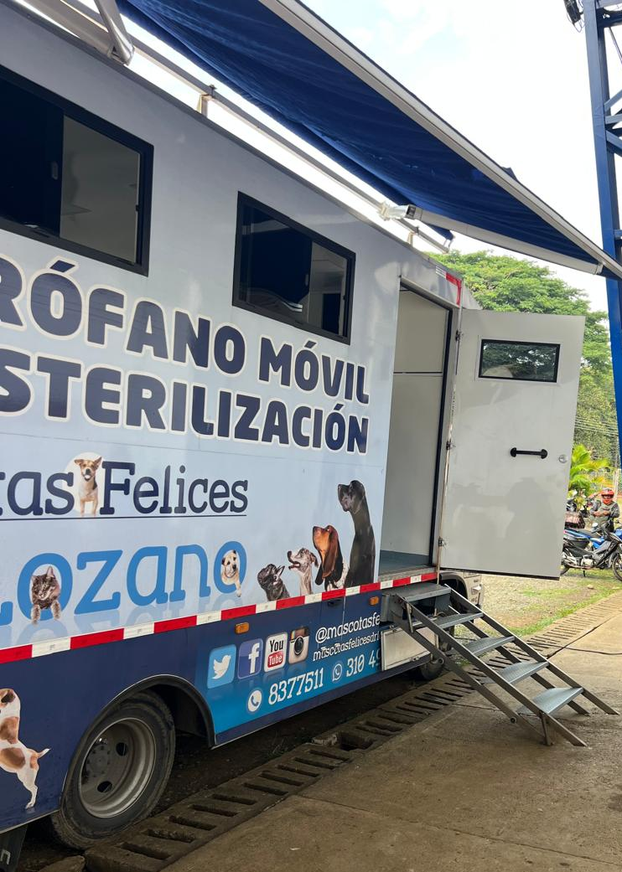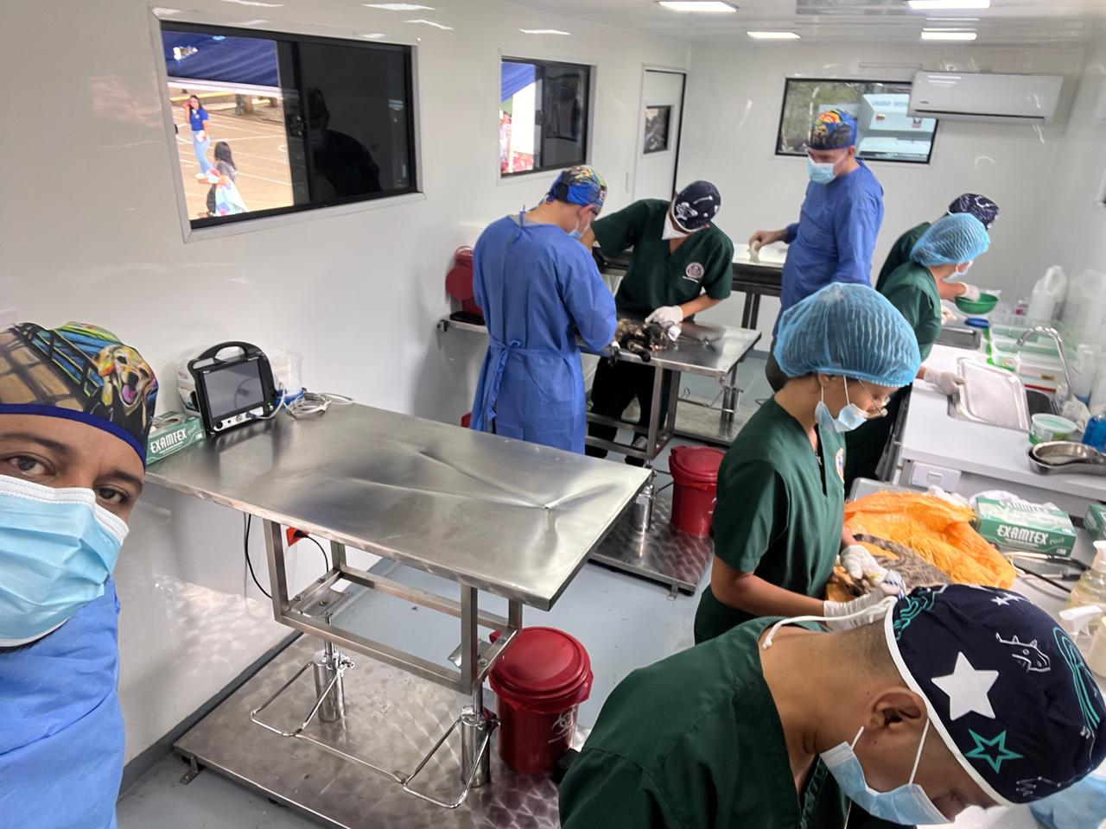

QUINTA JORNADA DE ESTERILIZACIÓN MASIVA
DEL MUNICIPIO DE SANTANDER DE QUILICHAO
EN VEREDA LA PALOMERA - 20 DE NOVIEMBRE
Se realizo el día 20 de noviembre del 2024 la quinta jornada de esterilización masiva del municipio de Santander de Quilichao, en esta ocasión los beneficiarios fueron la Vereda la Palomera. Durante las jornadas se realizan charlas a la comunidad de bienestar animal y se explican los cuidados pre y post quirúrgicos.
Una vez tabulada los datos de esta jornada se recopila la siguiente información:
JORNADA 20 DE NOVIEMBRE – VEREDA LA PALOMERA
Caninos Hembra | Caninos Macho | Felinos Hembra | Felinos Macho
24 | 13 | 4 | 2
TOTAL: 43

Se anexan evidencias fotográficas de la jornada en la Vereda de la Palomera:

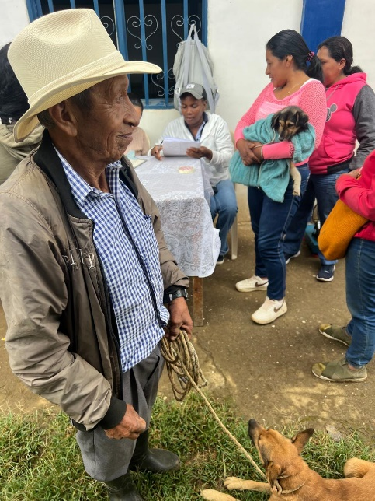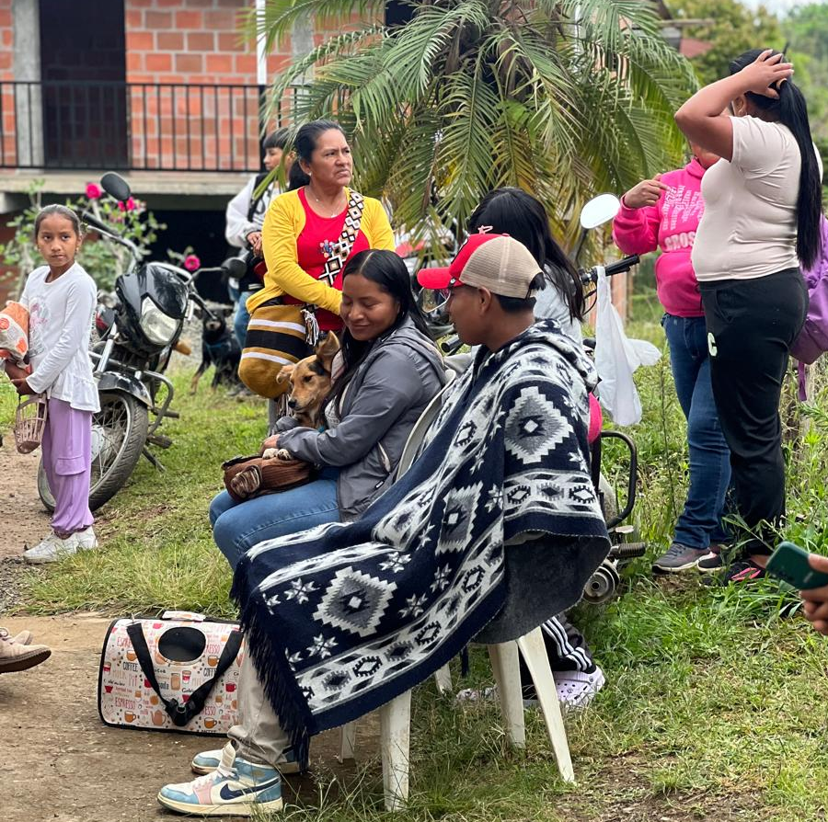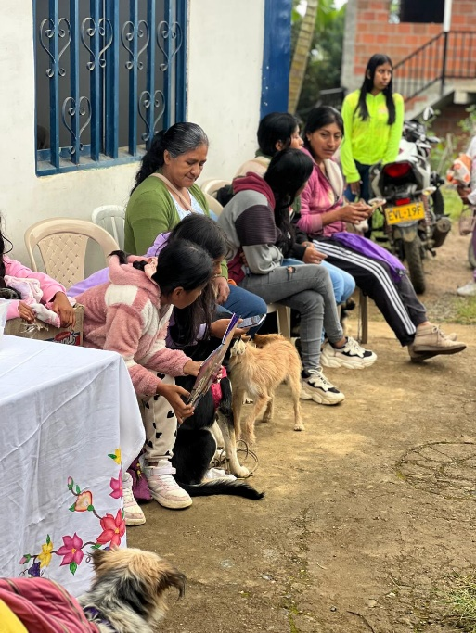

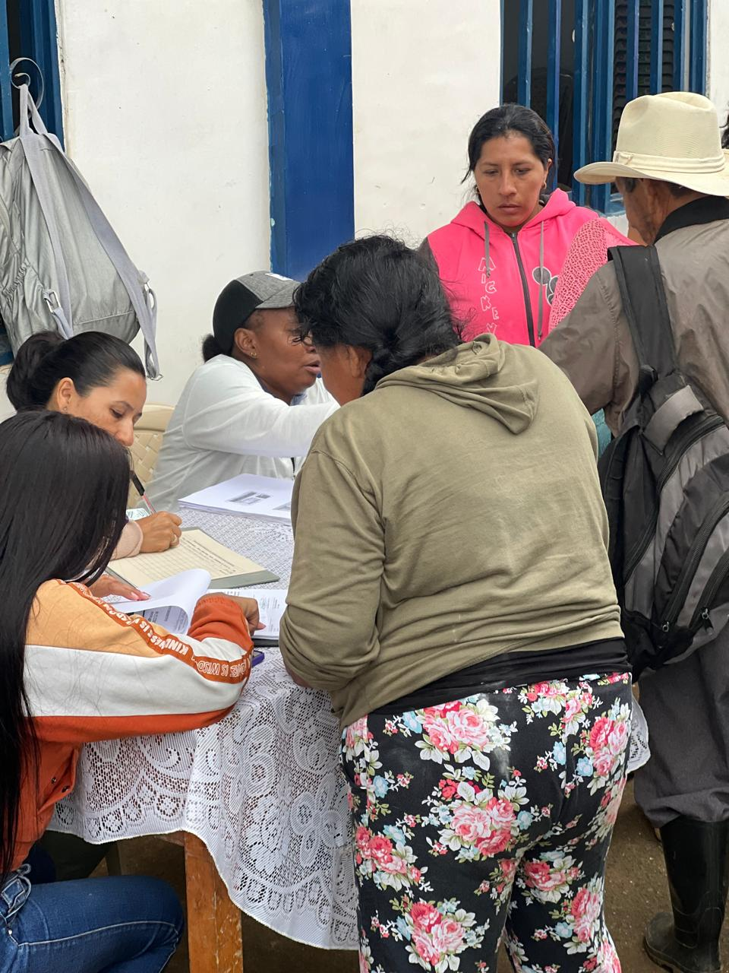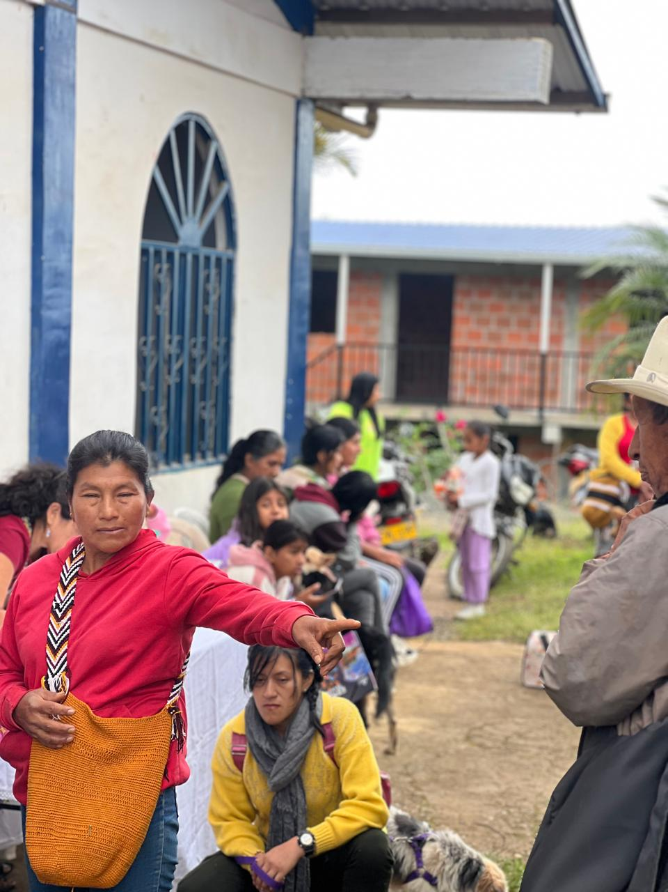
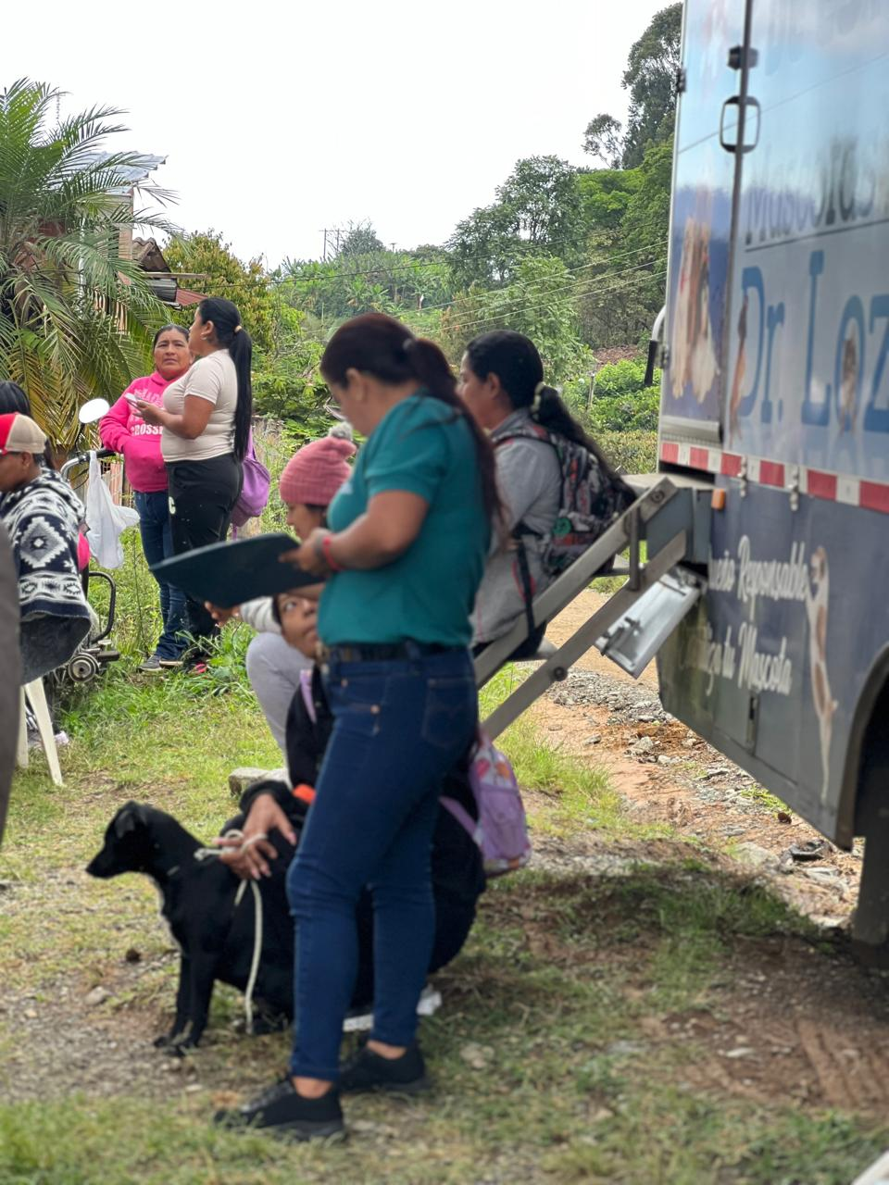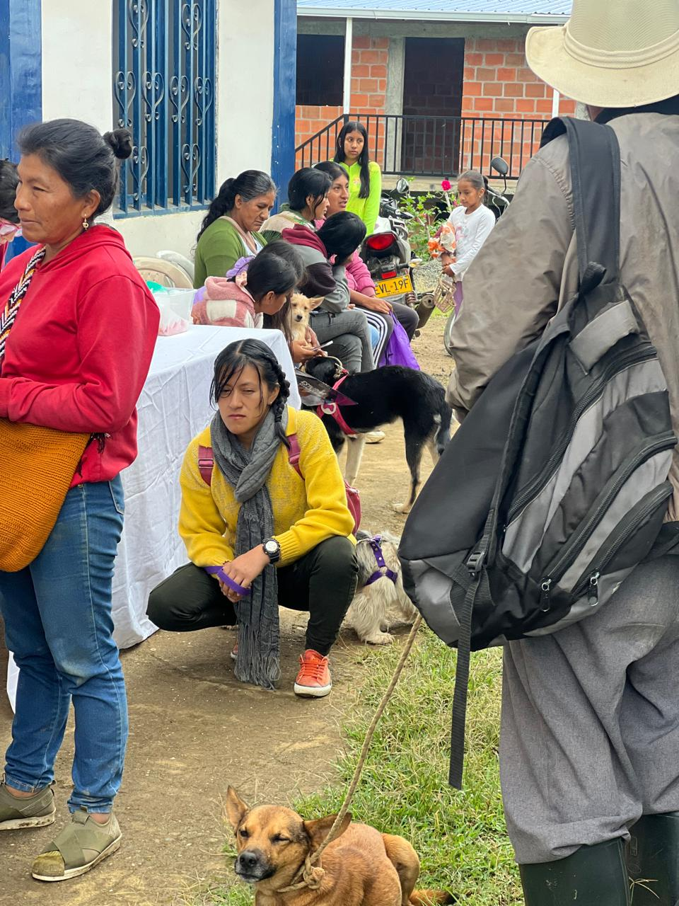

SEXTA JORNADA DE ESTERILIZACIÓN MASIVA
DEL MUNICIPIO DE SANTANDER DE QUILICHAO
EN LA ZONA URBANA POLIDEPORTIVO DEL MUNICIPIO - 21 DE NOVIEMBRE
Se realizo el día 21 de noviembre del 2024 la sexta jornada de esterilización masiva del municipio de Santander de Quilichao, en esta ocasión los beneficiarios fueron la zona urbana donde se ubicó en el polideportivo del municipio. Durante las jornadas se realizan charlas a la comunidad de bienestar animal y se explican los cuidados pre y post quirúrgicos.
Una vez tabulada los datos de esta jornada se recopila la siguiente información:
JORNADA 21 DE NOVIEMBRE – ZONA URBANA - POLIDEPORTIVO
Caninos Hembra | Caninos Macho | Felinos Hembra | Felinos Macho
27 | 12 | 14 | 4
TOTAL: 57

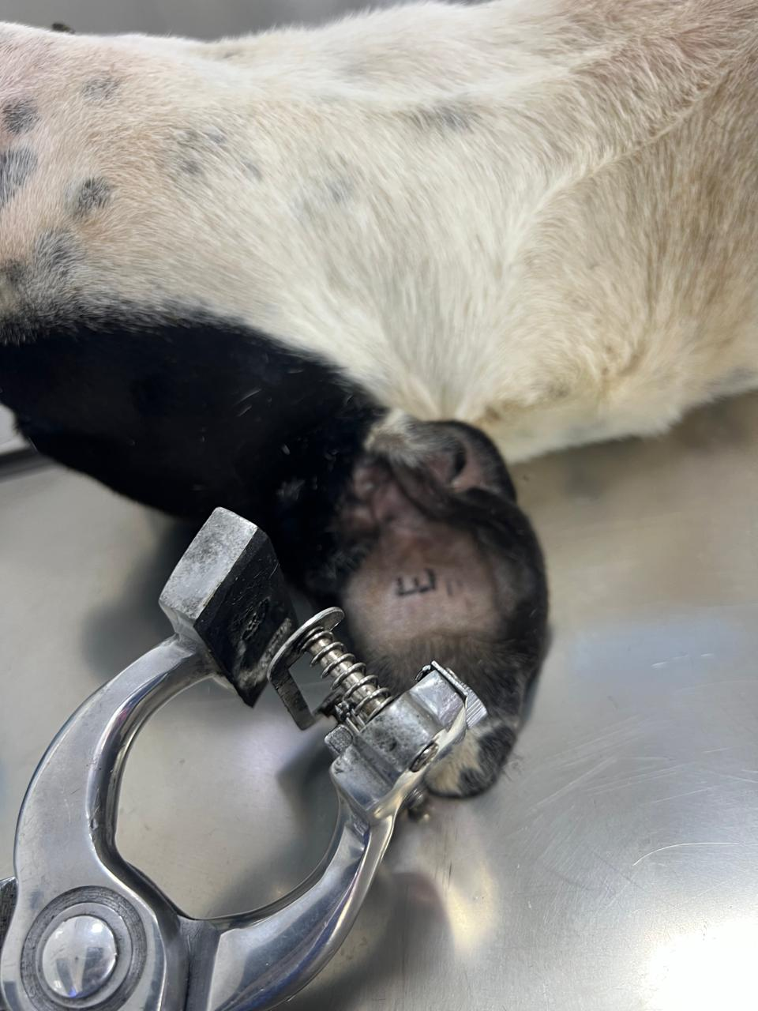
Todos los pacientes durante la jornada de esterilización masiva se les realizaba el marcaje de “E” – Esterilizado.

Se anexan evidencias fotográficas de la zona urbana polideportivo del municipio de Santander de Quilichao:
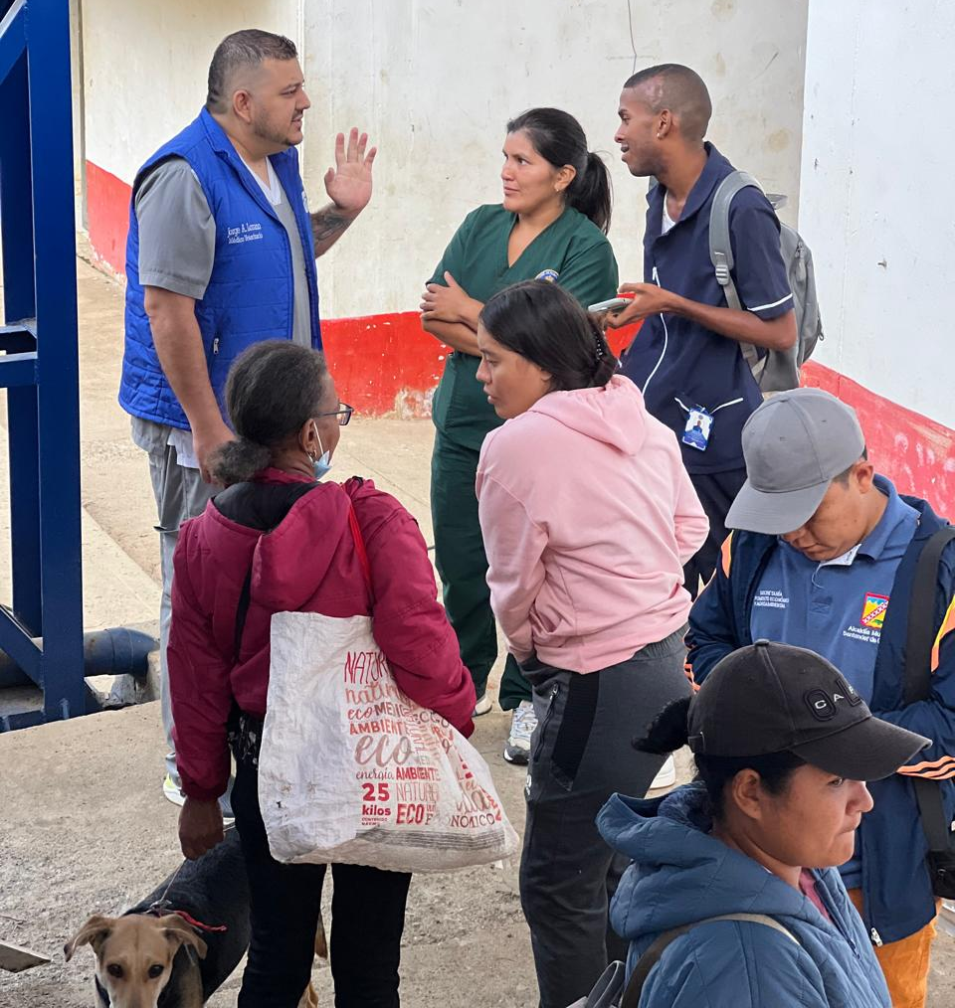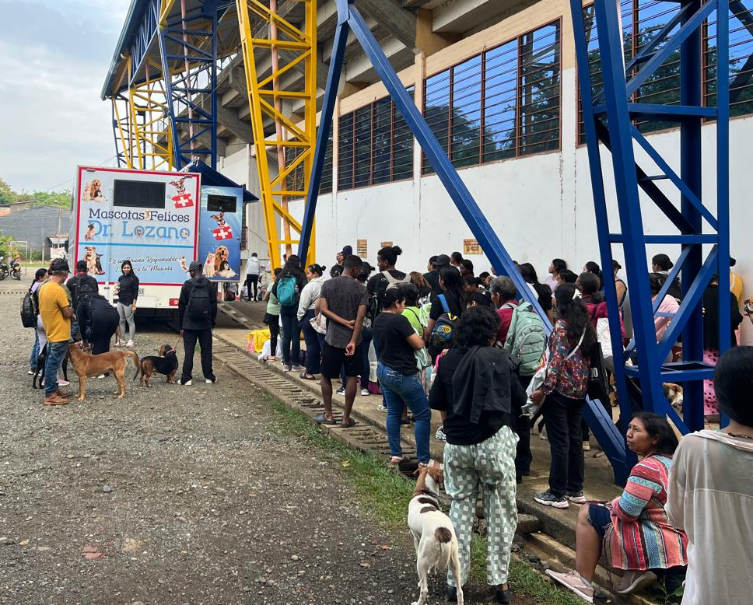

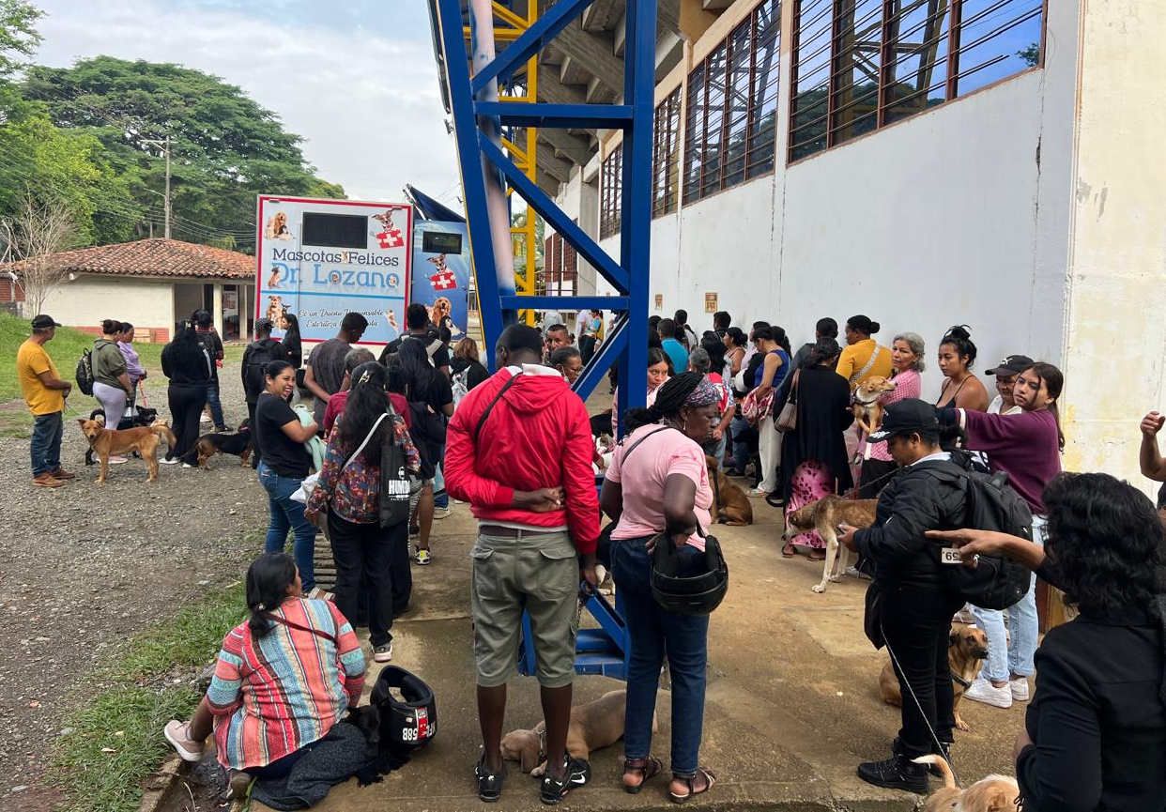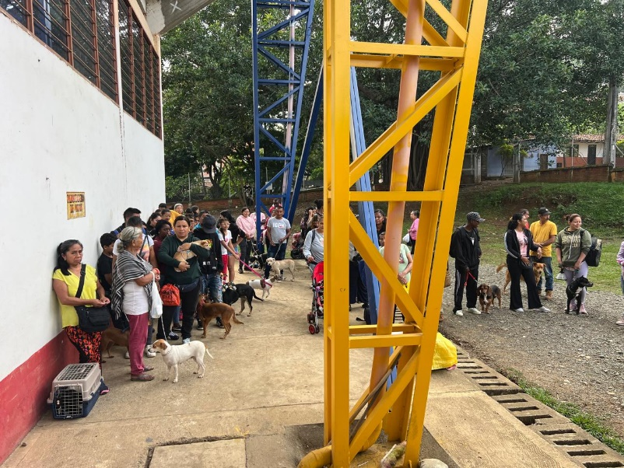

Una vez tabulada los datos de las 2 jornadas realizadas en el mes de noviembre, se recopila la siguiente información:
Especie | Total por especie
Caninos Hembras | 51
Caninos Machos | 25
Felinos Hembras | 18
Felinos Macho | 6
TOTAL DE CIRUGIAS NOVIEMBRE: | 100

INFORMACIÓN SOBRE FELINOS FERALES ESTERILIZADOS DURANTE
LAS JORNADAS DE ESTERILIZACIÓN MASIVA
DEL MUNICIPIO DE SANTANDER DE QUILICHAO
Se realizaron seis jornadas de esterilización masiva en el municipio de Santander de Quilichao, donde adicional a esterilizar a los animales con dolientes se esterilizan a felinos ferales.
Durante las jornadas se realizan charlas a la comunidad de bienestar animal y se explican los cuidados pre y post quirúrgicos.
Una vez tabulada los datos de los felinos ferales se recopila la siguiente información:

FERALES
HEMBRAS | MACHOS
5 | 2
TOTAL 7 ESTERILIZADOS

Se anexan evidencias fotográficas de los felinos ferales esterilizados en las jornadas realizadas de esterilización masiva realizadas en el municipio de Santander de Quilichao:
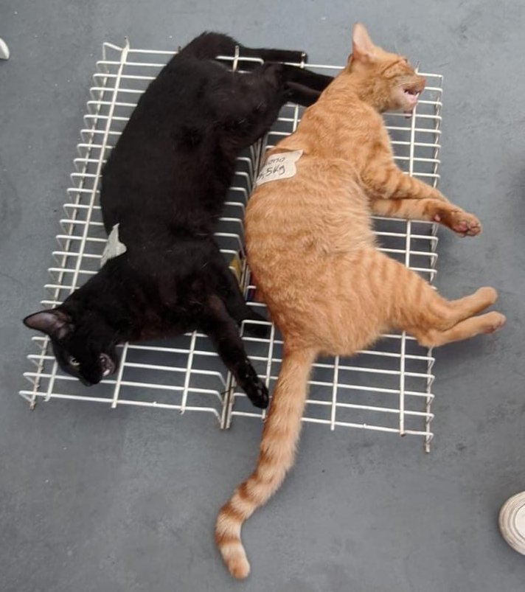
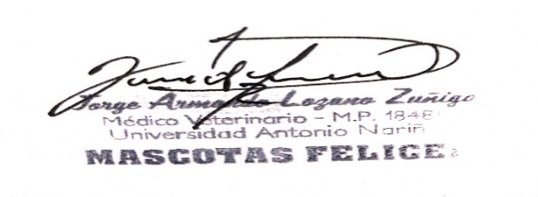
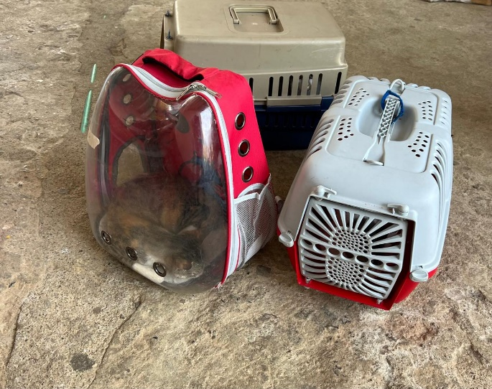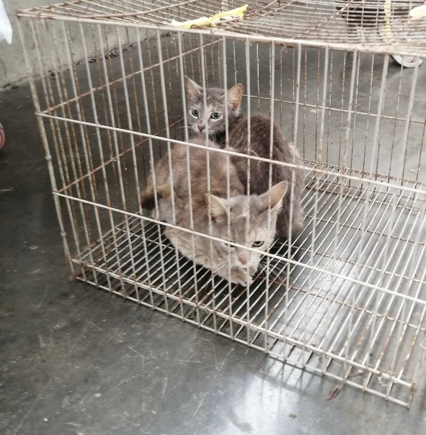

________________________________
JORGE ARMANDO LOZANO ZUÑIGA
MEDICO VETERINARIO.
M.P 18486 Comvezcol
Teléfono: 8377511 - 3104992874

